Лабораторная работа № 6(2)

**Переходные процессы в линейных электрических цепях второго порядка**

**Цель работы:**

- исследовать переходные процессы в линейных электрических цепях при наличии двух накопителей энергии;

- установить влияние параметров исследуемой цепи на характер переход­ного процесса;

- исследовать и измерить параметры быстропротекающих периодических несинусоидальных токов и напряжений в среде моделирования Microcap.

**Используемое ПО:**

- Программный пакет Micro-Cap 12;

- Для скачивания: [ссылка](http://www.spectrum-soft.com/download/download.shtm). (Скачиваете Micro-Cap 12 Full CD(58M), распаковываете архив, в папке запускаете приложение mc12_64.exe)

**Общие сведения**

В электрической цепи с реактивными элементами (индуктивностями L и ём­костями С) протекание переменного тока сопровождается *накоплением и взаимными превращениями электрической и магнитной энергии на ёмкостном и индуктивном элементах*, которые равны соответственно Wc = CU2/2 и WL = LI2/2. Консервативная природа энергии в любом её ви­де в электрических цепях (ЭЦ) с реактивными элементами является при­чиной того, что все электромагнитные процессы протекают не мгновенно, а в течение некоторого конечного интервала времени, которое называется *временем переходного процесса*. Под действием постоянных, периодиче­ских или импульсных сигналов, источников напряжения или токов пере­ходные процессы в ЭЦ возникают при включении и выключении (комму­тации) цепи или изменении одного или нескольких её параметров.

Изменения электрических параметров между двумя установившими­ся состояниями ЭЦ называются *переходными процессами*. Переходные процессы широко используются в электронной и импульсной технике для генерирования синусоидальных электрических колебаний (генераторы ти­па RC и LC) и получения электрических колебаний специальной формы (генераторы прямоугольных, пилообразных и других колебаний).

Рассчитаем классическим методом переходные ток и напряжение в последовательном колебательном контуре из сопротивления R, индуктив­ности L и ёмкости С при подключении его к источнику постоянного на­пряжения U (рис. 5.1). Подключение происходит мгновенно, т. е. можно

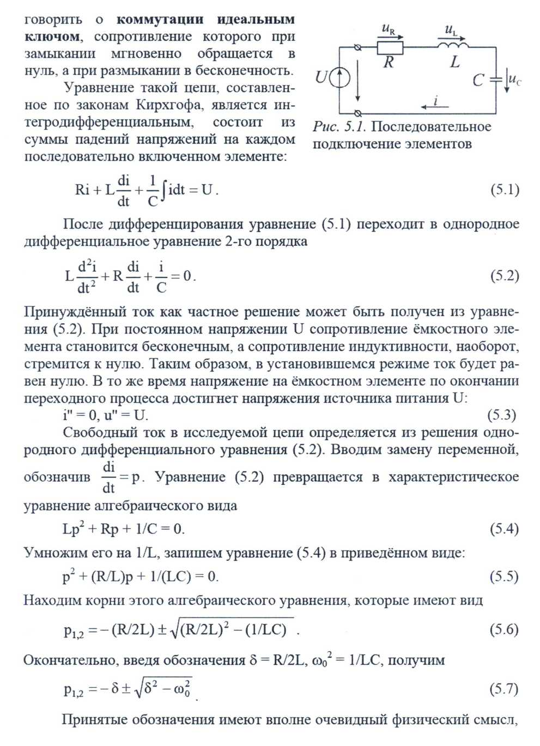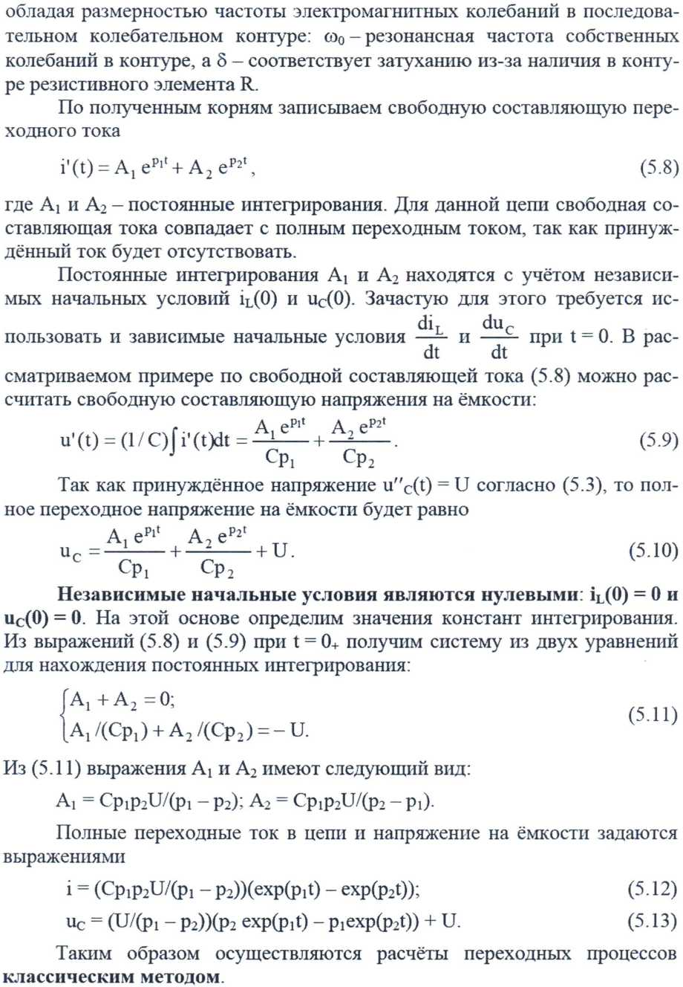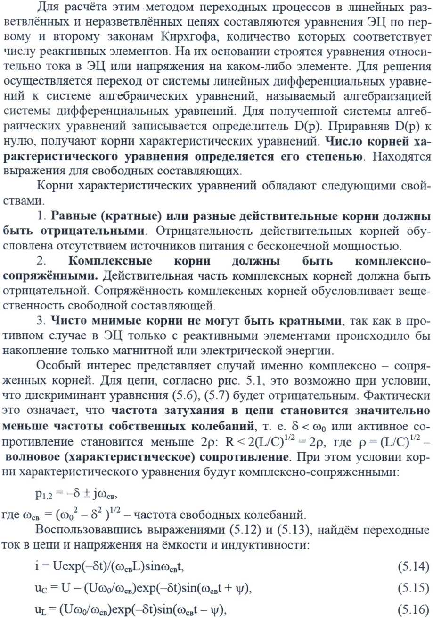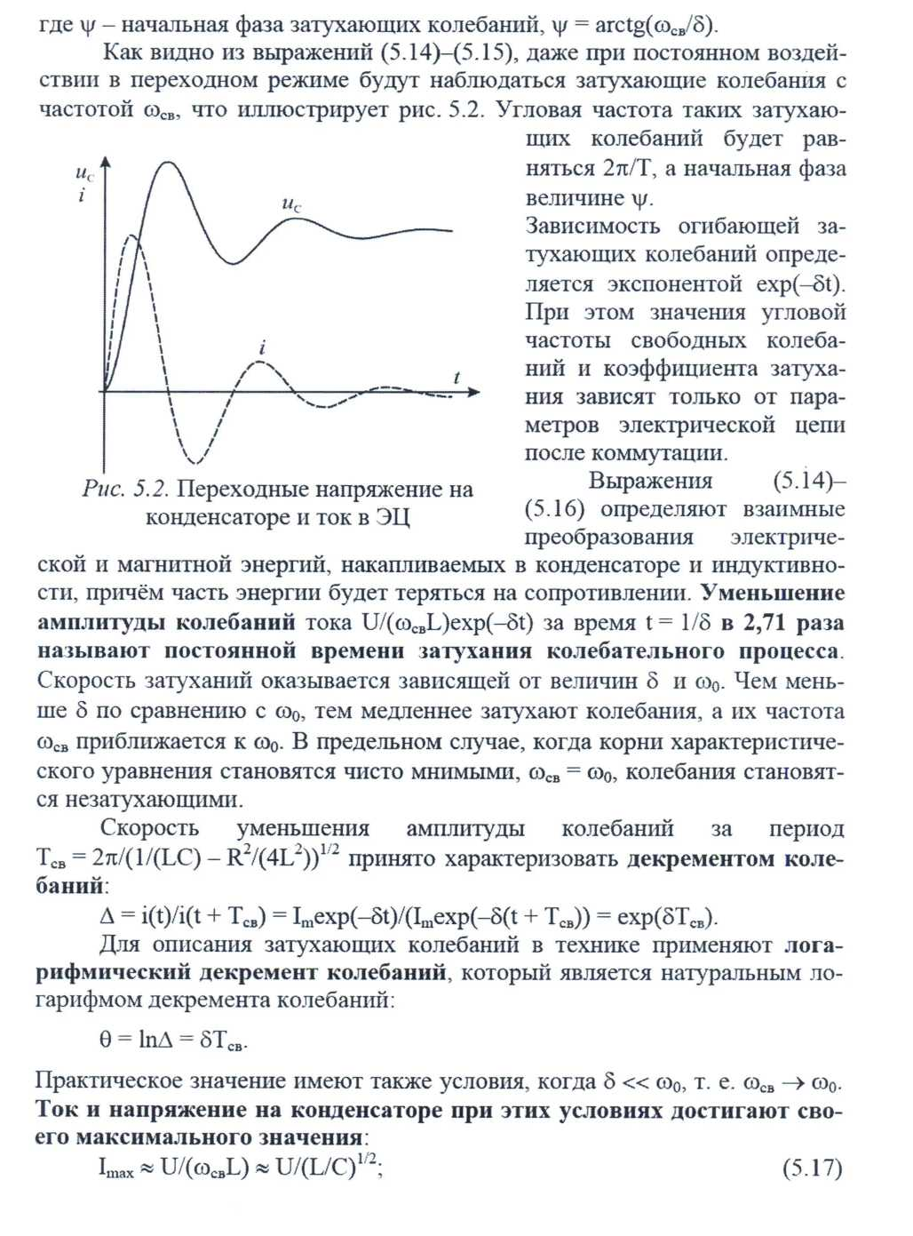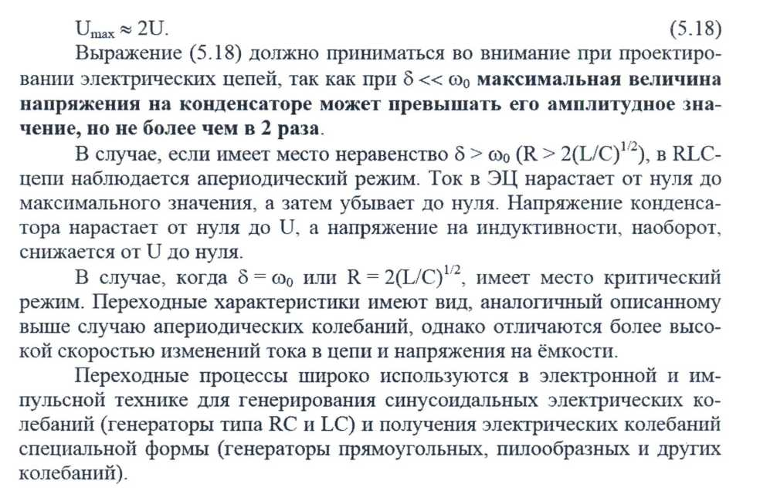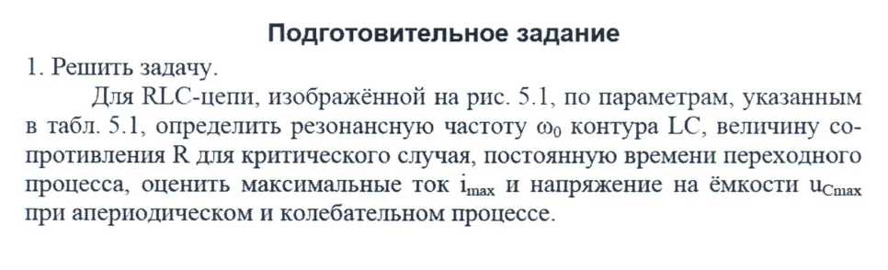

**Порядок выполнения работы**

1. Перед началом работы изучить общие сведения и законы переход­ных процессов в линейных электрических цепях и выполнить подготовительное задание.

2. Собрать схему по рис. 5.1 в программной среде Microcap и произвести включение.

3. Установить параметры исследуемой цепи «L», «С» и амплитуду импульсов генератора согласно табл. 5.1.

Таблица 5.1

**Таблица вариантов**

|  |  |  |  |
| --- | --- | --- | --- |
| Номер варианта | L, мкГн | С, пФ | U, В |
| 1 | 300 | 1500 | 6 |
| 2 | 300 | 3000 | 6 |
| 3 | 300 | 2000 | 6 |
| 4 | 900 | 1500 | 6 |
| 5 | 900 | 3000 | 6 |
| 6 | 900 | 2000 | 6 |
| 7 | 600 | 1500 | 6 |
| 8 | 600 | 3000 | 6 |
| 9 | 600 | 2000 | 6 |
| 10 | 300 | 1500 | 12 |
| 11 | 300 | 3000 | 12 |
| 12 | 300 | 2000 | 12 |
| 13 | 900 | 1500 | 12 |
| 14 | 900 | 3000 | 12 |
| 15 | 900 | 2000 | 12 |
| 16 | 600 | 1500 | 12 |
| 17 | 600 | 3000 | 12 |
| 18 | 600 | 2000 | 12 |
| 19 | 300 | 1500 | 9 |
| 20 | 300 | 3000 | 9 |

4. Исследовать апериодический процесс.

4.1. Установить сопротивление R больше критического:

R = (1,1 - 1,5)Rkp. Параметры цепи занести в табл. 5.2.

Таблица 5.2

**Параметры цепи**

|  |  |  |  |  |  |
| --- | --- | --- | --- | --- | --- |
| Номер  опыта | Осциллограмма | Параметры цепи | | | Примечание |
| R, Ом | L, мкГн | С, пФ |
| Первый | u(t), i(t), uL(t), uc(t) |  |  |  | R > 2 (L/C)1/2 |
| Второй | u(t), i(t), UL(t), Uc(t) |  |  |  | R< 2(L/C)1/2 |

4.2. Рассчитать длительность и частоту следования импульсов гене­ратора исходя из условия, что за время импульса переходной процесс дол­жен практически заканчиваться:

tи = tп= 5τмакс, f=1/Т, Т= tи = tп . τмакс = (2-4) τкр.

4.3. Установить длительность и частоту следования импульсов гене­ратора в соответствии с расчетными значениями.

4.4. Получить и сохранить осциллограммы u(t), i(t), uL(t), uc(t), при необходимости подстроить длительность и частоту следования импульсов для получения более наглядной картины переходного процесса.

4.5. Измерить параметры импульсов и занести в табл. 5.3.

Таблица 5.3

**Параметры импульсов**

|  |  |  |  |  |  |  |
| --- | --- | --- | --- | --- | --- | --- |
| Номер опыта | f, Гц | U, В | Длительность, мс | | | Примечание |
| Т | tи | tп |
| Первый |  |  |  |  |  | Осциллограмма № 1 |
| Второй |  |  |  |  |  | Осциллограмма № 2 |

4.6. Оформить графические зависимости как показано на рис. 5.3 и вставить в отчет.

*5. Исследовать колебательный процесс.*

5.1. Установить сопротивление R меньше критического на 10 - 50 %. Занести его значения в табл. 5.2.

5.2. Рассчитать и установить длительность и частоту следования им­пульсов: tи = tп=10L/R. Занести их значения в табл. 5.3.

5.3. Получить осциллограмму № 2 тока и напряжений так же, как в п. 4.5-46.

*6. Обработать результаты эксперимента.*

6.1. По параметрам цепи и входных импульсов рассчитать период Тсв колебания тока и напряжений, логарифмический декремент затухания θ. Рассчитать также максимальный ток imax и максимальное напряжение на конденсаторе Ucmax для обоих опытов. Сравнить их с установившимися значениями Iy, UCy. Результаты расчёта занести в табл. 5.4.

6.2. Величины, рассчитанные в предыдущем пункте imax, Ucuiax, Ucy, Тсв, θ, определить из осциллограммы. Экспериментальные результаты за­нести в табл. 5.4 и сравнить с расчётными.

Таблица 5.4

**Результаты расчетов и обработки осциллограмм**

|  |  |  |  |  |  |  |  |  |  |  |
| --- | --- | --- | --- | --- | --- | --- | --- | --- | --- | --- |
| Номер | Измерение | | | | | Вычисление | | | | |
| опыта | imax,  мА | Ucmax,  В | Ucу,  В | T,  с | θ | imax,  мА | Ucmax,  В | Ucу,  В | T,  с | θ |
|  |  |  |  |  |  |
| 1 |  |  |  |  |  |  |  |  |  |  |
| 2 |  |  |  |  |  |  |  |  |  |  |

7. Оформить отчет по лабораторной работе в электронном виде. Отчет должен содержать:

- Титульный лист.

- Название работы, цель работы, краткие теоретические сведения в виде ответов на вопросы подготовительного задания.

- Собранные модели в среде Microcap, и параметры настройки генератора прямоугольных импульсов для каждого опыта.

- Таблицы 5.2, 5.3, 5.4.

- Осциллограммы 1-го и 2-го опытов, оформленные по образцу рис. 5.3.

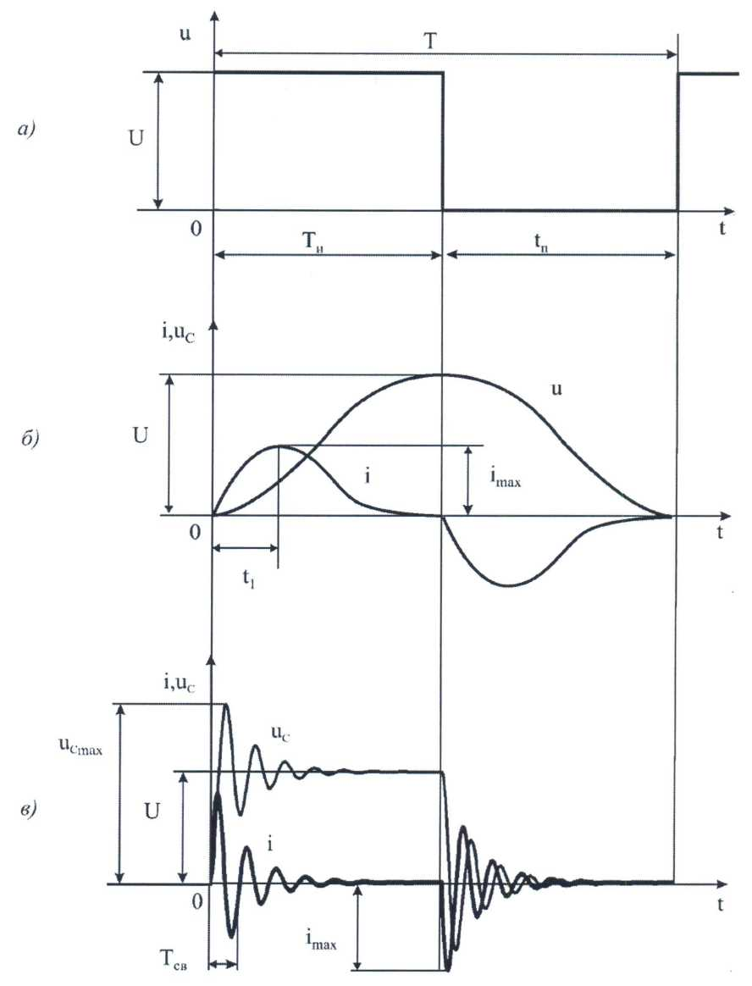

Рис. 5.3. Графики зависимости от времени: а - напряжения на выходе ГПИ; б - напряжения на конденсаторе и тока в контуре при апериодическом режиме; в - напряжения на конденсаторе и тока в кон­туре при колебательном режиме

8. Показать отчет в электронном виде преподавателю.

9. По указанию преподавателя распечатать отчет.

10. Занести в отчет расчет по подготовительному заданию.

12. Сделать и записать выводы по работе.

13. Подготовится к защите лабораторной работы по контрольным вопросам.

**Контрольные вопросы**

1. Что определяет порядок дифференциальных уравнений, описывающих электрические цепи с реактивными элементами?

2. Какая составляющая переходных процессов имеет апериодический вид?

3. Какими могут быть характеристические корни? Что это означает дня электрических цепей?

4. В течение какого промежутка времени практически заканчивается пе­реходной процесс в электрической цепи?

5. Какие режимы реализуются в RLC-цепях при коммутации?

6. Может ли колебательный процесс в RLC-цепи носить незатухающий характер?

7. Может ли частота колебательного разряда в RLC-контуре быть равной резонансной частоте этого контура или больше?

8. Что характеризует декремент колебаний?